**Tema 6: El enfoque keynesiano sobre la intervención del estado en la actividad económica**

**Objetivos de esta lección:**

* Aprender las ideas principales del pensamiento keynesiano.
* Estudiar el efecto multiplicador de la inversión.
* Entender el porqué no siempre es malo tener déficit presupuestario. Hemos de evitar caer en la trampa del presupuesto equilibrado anualmente.

**6.1 Ideas principales del pensamiento keynesiano**

KEYNES CREARÁ UN MODELO DONDE INTENTARÁ DEMOSTRAR:

* Que la ley de Say no se cumple; ya no es verdad que el equilibrio, en la economía, se dé con plena ocupación**; la economía puede estar en equilibrio con un elevado desempleo de los recursos productivos**. Una economía de mercado puede no tener una fuerte tendencia a moverse hacia la plena ocupación.
* Que la economía es altamente inestable -fluctúa continuamente- y la situación de plena ocupación es transitoria.
* Que el Estado tiene la capacidad y la responsabilidad de **controlar la DAg**, a través de la P.F. **(Política Fiscal)**, disminuyendo los **impuestos (T)** y/o aumentando **Gasto Público (G)**, resolviendo el problema del paro.

Si las fábricas cierran hay mucho desempleo y por lo tanto no se compran suficientes bienes y servicios. Pero si los individuos, el Sector Público o las empresas se lanzan a comprar (si la gente compra más máquinas, TV., más coches, más aviones, más ordenadores, …) entonces los empresarios aumentan la producción de estos bienes:

* ↑ PIB.
* ↑ Ocupación.

Ideas Keynesianas:

La concepción de Keynes supuso una revolución total en la concepción de la economía. Con Keynes nace la macroeconomía como disciplina a aplicar.

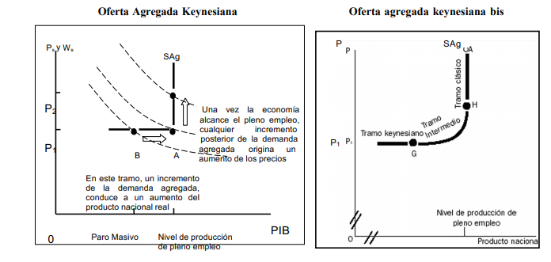

Keynes centró sus esfuerzos en resolver como estimular la DAg para poder conducir a la economía desde una situación B (paro masivo) a una situación A (plena ocupación). Para ello estudió los componentes de la DAg.

DAg = C + I* + G + X – M

C: Consumo I*: Demanda de inversión G: Gasto Público X: Exportaciones M: Importaciones

**6.2 La función consumo**

Cuando la renta de los consumidores aumenta, éstos gastan más. **La propensión marginal al consumo o PmaC** mide esta variación. Formalmente la PmaC es la parte de la nueva renta disponible que está destinada al consumo.

Propensión marginal al consumo

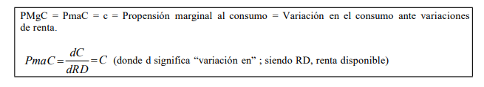

Si pensamos en un pequeño incremento de 1 € en la renta disponible, la fórmula anterior se reduce a: PmaC = la parte destinada al consumo cuando se incrementa en un euro la renta disponible. Esta es una reformulación obvia de la idea: si su renta se incrementa en un euro y su consumo en 0,8 euros, su PmaC es 0,8 €/1€ = 0,8 €.

**PmaS = Fracción de la renta disponible adicional que se ahorra**, es decir, en cuantas unidades aumenta el ahorro si aumenta en una unidad la renta disponible. De igual forma, podríamos definir la propensión marginal al ahorro:

Propensión marginal al ahorro

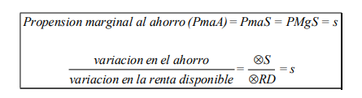

PmaC → pendiente de la función consumo

PmaS → pendiente de la función ahorro

PmaC + PmaS = 1

**6.3 Los cambios en la inversión deseada: el multiplicador**

El concepto de multiplicador es uno de los puntos claves en el desarrollo del modelo keynesiano. Keynes nos muestra que, invirtiendo un euro, podemos llegar a producir, en determinadas condiciones, 5 euros, gracias al estímulo del consumo. Con una PmaC = 0,8, un incremento en la demanda de inversión de 100.000 millones de euros puede originar un aumento de 500.000 millones de euros en el producto nacional.

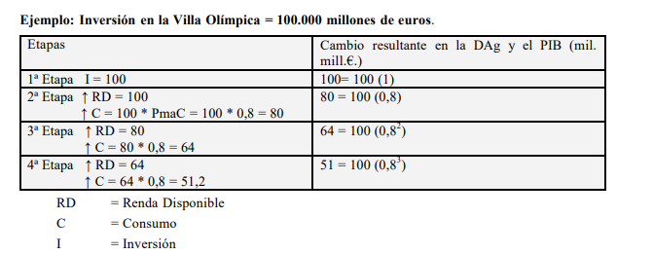

Efecto multiplicador de la inversión



Una forma alternativa de ver el efecto multiplicador es a través de la función ahorro. Con una PmaS de 0,2, un aumento en la inversión de 100.000 millones de euros, provoca un aumento del producto nacional de medio billón de euros. Sin dejar de ser cierto lo expuesto anteriormente sobre el efecto multiplicador, es de señalar que los efectos nunca son tan expansivos. Ello es debido a que hemos supuesto que no hay impuestos, pero en el momento que los haya la renta disponible (RD) se verá disminuida y, con ella, el efecto multiplicador. Además, la mayoría de veces compramos productos importados, con lo que los efectos multiplicadores se difunden en otras economías.

**6.4 La importancia del papel de la administración pública en el enfoque keynesiano**

Principios del pensamiento keynesiano:

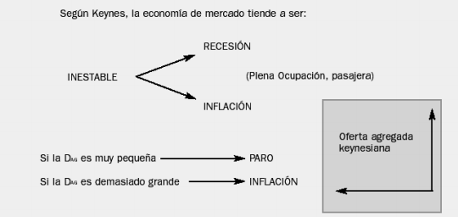

Solución: la administración pública puede variar la DAg con:

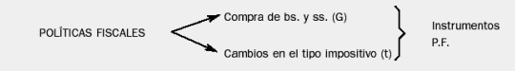

¿CÓMO ACTÚA EL GASTO PÚBLICO (G)? A través del efecto multiplicador.

¿CÓMO ACTUAN LOS IMPUESTOS (T)? Los impuestos afectan a la RENTA Disponible y, por lo tanto, al consumo.

**6.5 Los políticos prefieren los impuestos**

Cuando se tiene que llevar a término una P.F. expansiva, los políticos prefieren bajar impuestos a subir G (Gasto Público).

RAZONES:

* Bajar Impuestos es popular, aumentar G es siempre polémico. (Ej.: AVE, Expo-Sevilla, etc.).
* Bajar Impuestos es más rápido (sus efectos), que aumentar G (que precisa de programación y tiempo).
* La variación de los impuestos es reversible. No lo es por contra la variación de la G (Un puente a medias no es útil a nadie).

PERO: Para estimular la DAg, es más efectivo (expansivo) aumentar G que no bajar T:

1. Si aumentamos G en 100 entonces aumenta la DAg en 100
2. Si disminuimos T en 100 entonces aumenta la RD en 100, Si PmaC= 0,8 entonces aumenta el C en 80 y por lo tanto aumenta la DAg en 80 y, por lo tanto: a) > b).

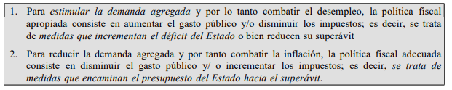

Un aumento en el déficit del Estado actúa como un estímulo de la demanda agregada. Una reducción del déficit del Estado, o un aumento de un superávit, actúa como un freno.

**6.6 ¿Cómo debería funcionar la política fiscal según el modelo keynesiano?**

Supongamos:

T = recaudación por impuestos.

G = Gasto público.

PN1 = Producto nacional de pleno empleo.

PN2 = DAg insuficiente; recesión.

PN3 = DAg excesiva; inflación.

T = f (PN) → a mayor PN, mayor T

G ≠ f (PN)

Funcionamiento de la política fiscal:

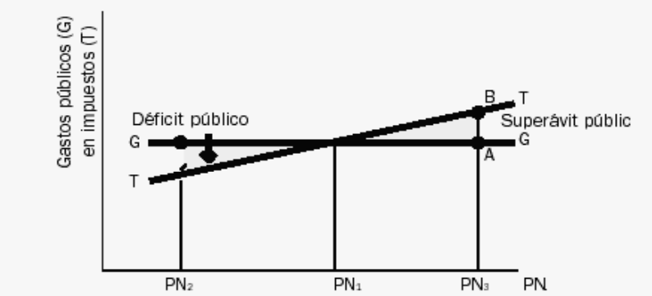

El automatismo de la política fiscal:

La política fiscal es prácticamente neutra en PN1, pues T = G. Ahora bien, en el momento que entramos en una recesión (Por ejemplo: PN2), automáticamente, G > T, y actúa el efecto multiplicador, estimulando la DAg; produciéndose un déficit público de forma automática.

Este déficit se cubriría más adelante en épocas de euforia inflacionista -DAg excesiva- donde de forma automática, T > G, se producirían superávits presupuestarios.

Los impuestos como estabilizadores automáticos:

Cuando el producto nacional aumenta desde PN1 hasta PN3, el presupuesto del Estado tiende automáticamente hacia el superávit; esto disminuye la renta disponible y el consumo y, por tanto, disminuye la expansión. Al revés, el presupuesto automáticamente tiende al déficit durante las recesiones, cuando el producto nacional baja de PN1 a PN2; El déficit público ayuda a mantener alta la renta disponible y el consumo y por ello alivia la recesión.

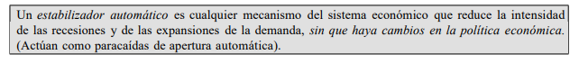



Los impuestos actúan también como un freno de recuperación, pues a medida que nos acercamos de PN2 a PN1, aumenta la recaudación por impuestos. Los impuestos y las transferencias (subsidio de paro, ...) ayudan a frenar las posibles recesiones. La existencia de subsidios de paro se fundamenta más en motivos de eficiencia económica, que no éticos o morales.

**6.7 Una trampa de la política fiscal: intentar equilibrar el presupuesto cada año**

Si observamos la evolución del presupuesto español, observamos que éste presenta déficits continuados, desde hace 20 años. ¿Es ello fruto de la incapacidad manifiesta de nuestros gestores político-económicos, o bien se debe a estrategias calculadas de Política Fiscal keynesiana?

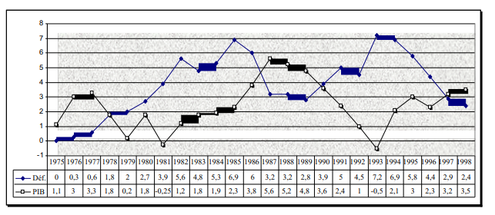

Resulta evidente que, en una economía familiar, ante un presente amargo -desde un punto de vista económico- la decisión acertada es la de reducir gastos, y evitar recurrir a déficits familiares que a medio plazo nos podrían provocar “la ruina total”. ¿Es esta una estrategia transferible a un marco macroeconómico? ¡¡Según la visión keynesiana, NO!!

Según los keynesianos, cuando la economía de un país entra en un proceso recesivo, las cosas van mal, la producción disminuye, aumenta el paro, disminuyen los beneficios de las empresas, etc., es bueno, es positivo, gastar más que lo que se recauda, vía impuestos (G >T); es decir, es bueno incurrir en déficits públicos, ya que el efecto multiplicador, derivado del déficit presupuestario, estimulará el crecimiento económico.

Visión totalmente contraria a la lógica de una economía familiar.

Es más, si ante un proceso recesivo, se pretendiera equilibrar el presupuesto público -“las cosas van mal, hemos de ajustar los gastos a los ingresos, hemos de reducir gastos superfluos, etc.”- , podríamos provocar una radicalización, del proceso recesivo, debido a que o bien deberíamos reducir el gasto público (G) -con lo que se perdería el efecto multiplicador, cosa que aún frenaría más la dinámica económica-, o bien deberíamos aumentar los impuestos (T) -con lo que castigaríamos, aún más, las rentas familiares, la inversión y el consumo.

Desde el punto de vista keynesiano, sólo sería bueno que el presupuesto estuviera equilibrado, si la demanda agregada resultante fuera coherente con el equilibrio de pleno empleo. Intentar equilibrar el presupuesto público en una situación recesiva, solo agrava la crisis.

**6.8 Enfoque complementario del modelo keynesiano**

MODELO SIMPLE KEYNESIANO:

El siguiente diagrama nos puede ayudar a entender de forma gráfica, según el pensamiento Keynesiano, el porqué del ciclo económico: fases de expansión, de recesión etc. Las familias proporcionan los recursos (T, L, K, eYT) necesarios a las empresas para fabricar bienes y servicios. A cambio, las empresas pagan a las familias por esos recursos productivos (salarios, alquileres, beneficios…).

Las familias, con el dinero que reciben de las empresas, demandan bienes y servicios a éstas. Las empresas, con este dinero, alimentan el flujo circular de la renta pagando a los recursos productivos; y así, sucesivamente.

En principio, este circuito podría ser eterno si no existieran el ahorro y la inversión. Pero, ¿qué ocurriría si las familias decidieran ahorrar? (se perdería flujo, por el desagüe hacia el cubo del ahorro y la economía entraría a fabricar cada vez menos).

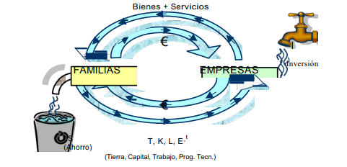

La economía siempre estará en equilibrio mientras S = I, pero según Keynes esto será pura casualidad y coyuntural. ¿Porqué?

Porque el grupo de los ahorradores (la gente de la calle) es diferente al grupo de los inversores (las empresas). Será muy difícil, y fruto de la casualidad, que los deseos de los ahorradores coincidan con los de los inversores.

Lo más probable es que:

* S > I → La economía entra en recesión y paro. Las familias ahorran más en proporción a la inversión que reciben las empresas, entonces el flujo de agua disminuye → el circuito se vacía. La economía entra en recesión y paro.
* S < I → La economía entra en fase de crecimiento. La inversión es mayor que el ahorro de forma que el flujo de agua aumenta → el circuito se va llenando. La economía crece.

En base a este diagrama, se puede deducir la importancia del sistema bancario. Éste juega el rol de canalizar el dinero del ahorro hacia los inversores a través de los créditos.

MODELO COMPLEJO KEYNESIANO:

En base al modelo anterior, en este modelo se observa la importancia del papel que puede tener la administración pública para conseguir una economía en plena ocupación.

S + T > I + G → Recesión y paro.

S + T < I + G → Crecimiento de la economía.

S + T = I + G → Economía en plena ocupación y equilibrio.

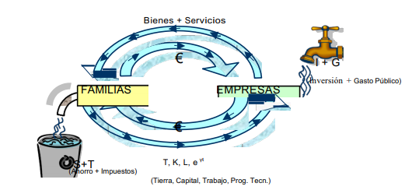

**6.9 Críticas a la política fiscal: las dudas clásicas respecto a la política fiscal**

EL EFECTO EXPULSIÓN O “CROWDING OUT”

Tiene lugar cuando ante un proceso recesivo se aplica una Política Fiscal expansiva de aumento G o disminución T → (Déficit presupuestario) → provoca una caída de la demanda de inversión.

Explicación: Cuando aumenta Déficit, el gobierno acude al mercado privado para financiarse → Venta de Títulos de Deuda Pública → Presión a la baja en los precios de los títulos → Presión aumento de rentabilidades de los títulos → aumenta “i” → disminuye I* → (por el efecto multiplicador) caída del PIB.

Disminuye los precios de la deuda, aumenta la rentabilidad y aumenta los tipos de interés, que provoca la disminución de la inversión privada.

LOS RETRASOS O “EL EFECTO TITÁNIC”

Un problema que aparece con la Política Fiscal es el de los retrasos. Hay que prever dónde estará la economía (en el ciclo) cuando se produce la acción de ajuste.

Ejemplo: Cae la DAg → Recesión (Pero la inflación no responde con la rapidez de la caída de la DAg → las políticas restrictivas son consideradas un fracaso → y otra vez Política Fiscal expansiva → “stop and go” → Inestabilidad o inflación. La política fiscal es demasiado rígida.

PROVOCA O AGRAVA EL DÉFICIT COMERCIAL.

Explicación: Si DAg escasa → Recesión: Medidas aumento G o disminución T → Déficit presupuestario → Emisión Deuda Pública → Si la Deuda Pública es comprada por extranjeros, aumentará el valor de nuestra moneda respecto a las otras → aumenta Importaciones (M) o disminución Exportaciones (X).

¿LA PmaC ES CONSTANTE?

Los clásicos opinan que la propensión marginal al consumo no es constante.

**6.10 Ideas fundamentales de la política fiscal**

Política fiscal expansiva

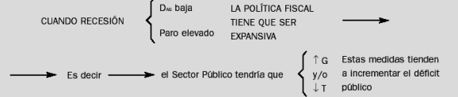

Política fiscal restrictiva

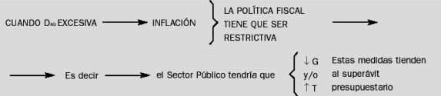

La trampa del presupuesto equilibrado

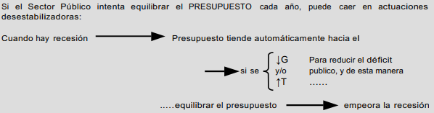

DEUDA PÚBLICA

PRINCIPALES TÍTULOS O ACTIVOS EMITIDOS POR EL TESORO PÚBLICO

Letras del Tesoro. Se emiten cada quince días, en régimen de subasta y a plazo de tres meses, seis meses y un año. Su valor nominal es de 6000€ y también se emiten al descuento, exclusivamente en anotaciones en cuenta. No tienen retención fiscal, pero si tienen las entidades gestoras obligación de informar a la Hacienda Pública sobre las operaciones realizadas.

Bonos del Estado. Es un activo emitido a medio plazo, en la actualidad a tres y cinco años. Se representa, como los demás, en anotaciones en cuenta y se emite una vez al mes en régimen de subasta.

Obligaciones del Estado. Sus características son idénticas a las de bonos del Estado, salvo en que su plazo es de diez años. (Últimamente, también se emiten a 30 años).

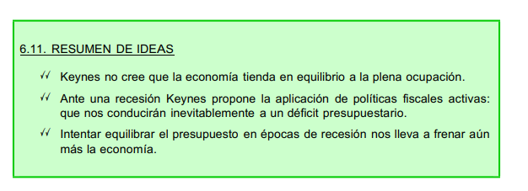

**ANEXO TEMA 6 LA CURVA DE PHILLIPS**

¿Cómo pueden coexistir inflación y paro?: LA CURVA DE PHILLIPS

A partir de los años 30

Objetivo de los macroeconomistas: controlar la DAg (demanda agregada).

A partir de los años 60

Se empieza a dar importancia al estudio de SAg (oferta agregada).

Hoy en día cualquier estudio macroeconómico que no efectúe un análisis de las dos se considera incompleto.

Tramo clásico: Cuando la economía alcanza el pleno empleo, cualquier nuevo incremento de la demanda agregada hace que los precios suban.

Esta figura repite la curva de oferta agregada A de capítulos anteriores. Si se parte de un punto, como el A, en el que la economía se encuentra en una depresión, un incremento de la demanda aumentará el nivel de producción. La economía se moverá de A a B y los precios permanecerán estables. Una vez se haya alcanzado el pleno empleo en el punto F, cualquier nuevo incremento de la demanda agregada originará inflación, y los precios se moverán en un sentido ascendente a partir de F. Un cambio en la DAg origina un movimiento a lo largo de una curva de oferta.

¿Pero esta visión del mundo es real?

* Sugiere que siempre que las tasas de inflación sean altas, la economía se encuentra en plena ocupación.
* Siempre que el paro sea importante los precios tienen que ser estables.
* Pero hemos conocido tiempos en que han sido altas las tasas de inflación y las de paro, a la vez (Años 77-84).

Si bien la figura anterior nos ha sido útil para introducir la idea de SAg es demasiado simple.

NO ES CONSISTENTE CON LO QUE HA OCURRIDO EN DECADAS RECIENTES.

La función de Phillips: una representación alternativa

Diagrama que muestra en sus ejes los 2 PROBLEMAS FUNDAMENTALES:

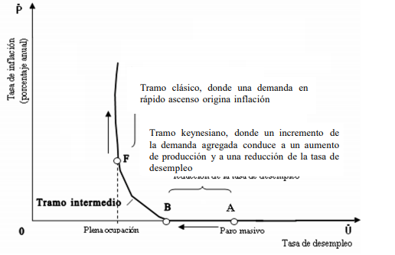

Función de Phillips: el trade-off entre la inflación y el paro

Las ideas principales keynesianas se repiten en este gráfico. A partir de un punto de depresión como el A, un incremento de la demanda mantendrá los precios estables. La tasa de inflación será nula. El nivel de producción aumentará. El desempleo disminuirá, tal como se muestra por el movimiento hacia la izquierda hasta B. En el tramo intermedio de B a F, un incremento de la demanda agregada se refleja en parte como inflación y en parte en términos de producción y empleo. Una vez se ha alcanzado el pleno empleo en F, un crecimiento más rápido de la demanda agregada se refleja totalmente como inflación, sin cambios en la tasa de desempleo.

A partir de un punto de depresión como A, si aumenta la DAg deja los precios estables. (Tasa inflación = 0).

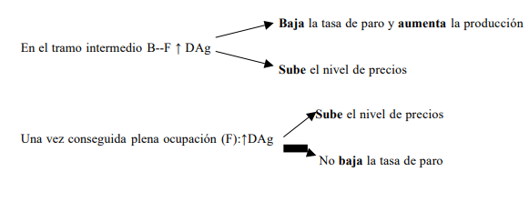

La curva de Phillips de los años 60

Durante los años 60, la economía se mueve a lo largo de una curva de Phillips suave y estable. ¿Por qué?

Empresas:

* Cuando hay PARO MASIVO: La planta y el equipo de las empresas están infrautilizados. Ante un aumento de la DAg, el empresario aumenta la producción, pero no los precios; Pues si sube los precios, pierde competitividad.
* Cuando la expansión continúa y la planta y el equipo se utiliza casi a 100%: los aumentos en producción son cada vez más pequeños y aumentan los precios para aumentar los beneficios.

EL DILEMA DE POLÍTICA EXPANSIVA (P.E.) DE LOS AÑOS 60: EL CONFLICTO ENTRE INFLACIÓN Y PARO

El TRADE-OFF entre inflación y paro.

Jugando con la DAg nos podemos mover a lo largo de toda la curva, pero:

¿Qué punto escoger, G o H?

G. - Inflación pequeña - Paro masivo

H. - Poco paro - Alta Inflación

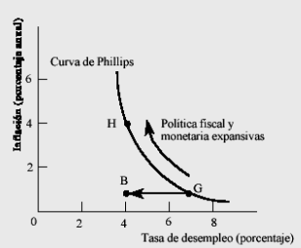

En E.E.U.U.:

El intento de Kennedy y de Johnson era reducir el paro, pero sin aumentar la inflación. Medida: Restringir los aumentos de salarios (Ws) y precios (P) cuando aumenta la DAg → (Políticas de rentas) → esperaban llegar a B. → no lo consiguieron.

LOS HECHOS

E.E.U.U de 1961-69

Los datos económicos de paro e inflación coinciden con la segunda figura (el diagrama dónde se muestra en sus ejes los 2 problemas fundamentales: inflación y paro), llamada CURVA DE PHILLIPS, desde que este célebre economista descubrió que los datos para el Reino Unido, entre 1863-1957, se ajustaban a la figura.

A partir de los años 70 la realidad no coincide con la Curva de Phillips. (Las observaciones están por encima y a la derecha de la curva de Phillips).

ESTANFLACIÓN: Combinación de altas tasas de paro (estancamiento) y una elevada tasa de inflación.

¿Si la economía no se mueve a lo largo de una curva de Phillips predecible, entonces ponemos en duda toda la Política Fiscal (P.F.) y Política Monetaria (P.M.) de gestión de DAG?

La inflación y el desempleo (en los E.E.U.U.)

Los años sesenta trazan una curva de Philips. Los puntos para los años setenta y ochenta están situados por lo general más elevados y más a la derecha, reflejando unas mayores tasas de inflación y desempleo.

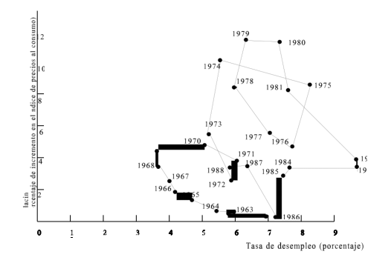

Los resultados desde 1970: la estanflación

Los años 60 fueron la esperanza de que conseguiríamos el mejor de los mundos. PLENA OCUPACIÓN Y ESTABILIDAD PRECIOS.

Años 70 → el peor de los mundos. Altas tasas de paro y de inflación.

¿POR QUÉ? ¿EN QUÉ NOS HEMOS EQUIVOCADO?

La época de la economía Keynesiana ha acabado; la revolución macroeconómica en la gestión monetaria y fiscal, que debemos a Keynes ha sido desbordada por la revolución microeconómica en el poder de los sindicatos y de las grandes sociedades anónimas. (John Kennet Galbraith)

La inflación por tirón de la demanda, frente a la inflación por empujón de los costes.

A) Inflación de demanda (mundo keynesiano, pre – 70s.). Aumento de la DAg (desplazamiento provoca un incremento de la Producción y Ocupación hacia la derecha) genera un aumento de la Demanda → presión alcista sobre los precios. La economía se mueve de G a H.

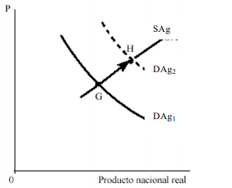

B) Inflación de costes o inflación por poder de mercado (años 70)

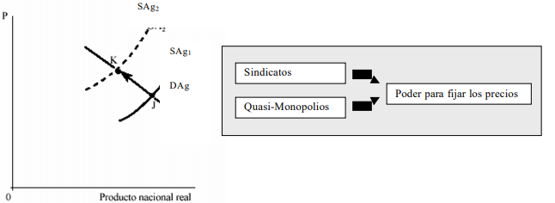

Incluso en circunstancias de alto paro, un sindicato poderoso puede negociar una subida de Salarios (Ws).

Incluso en circunstancias de poca DAg, una empresa monopolística puede subir los Precios (Ps).

Estos incrementos de costes se trasladan a los consumidores con una subida de precios (Ps) → Inflación de costos.

Inflación de costos: Cuando los Ws. y los otros costos se trasladan a los consumidores en forma de incremento de precios.

Años 70: NUEVO FACTOR: PETROLEO Y EL CONTINUO INCREMENTO DEL CRUDO A LO LARGO DE LOS AÑOS 70

Subida de los costes de energía, calefacción, transporte → subida de los precios

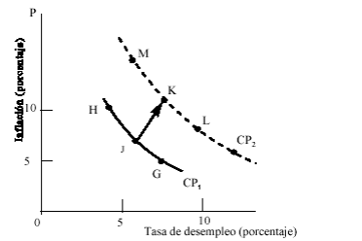

Si se restringiera la demanda para combatir la inflación, se incrementaría la tasa de paro de J a L.

Si se expandiera la demanda para evitar una subida de la tasa de paro entonces se incrementaría la tasa de inflación de J a M.

LAS EXPECTATIVAS DE PRECIOS Y LA ESPIRAL SALARIOS-PRECIOS.

EL ARGUMENTO ACELERACIONISTA

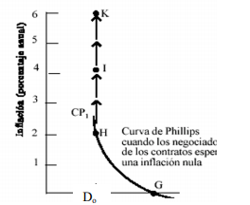

Situación inicial:

Precios estables, por lo tanto, no se espera un aumento de precios, estamos en la situación G. Supongamos que el gobierno supone que a G la tasa de paro es excesiva. Se aplican PM y PF expansivas con tal de incrementar la DAg hasta conseguir Do.

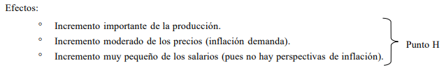

Pero H no es estable, por lo que, CP1 refleja los Ws (Salarios) que se negociaron bajo el supuesto de precios estables. Pero los precios ya no son estables y los contratos no duran siempre.

Presión para el incremento de Ws → incremento de los Costes empresas → Incremento de los Precios (inflación de costes) → pasamos de CP1 a CP2 → J ⇒ incremento de la Inflación ⇒ Incremento de los Ws ⇒ incremento de los Costos ⇒ incremento de los P → ...

Ha empezado la espiral y ya no hay nadie que la pare.

Fijando límites a la tasa de inflación

Pero una tasa de inflación en continua aceleración es intolerable (El sistema monetario quebrará). Imaginemos que en H las autoridades se dan cuenta del peligro de la espiral Ws-P y cambian su objetivo de Política Económica (P.E). Sobre paro a → No aumentar la tasa inflación. La DAg no aumenta.

Los trabajadores quieren más sueldos (pues la tasa de inflación 2% los ha perjudicado su poder adquisitivo) → Pero los empresarios no pueden aumentar Ws debido al control estatal → disminuye la Demanda → disminuye la Producción → ¿Aumentará el Paro hasta dónde?

La curva de Phillips vertical a largo plazo

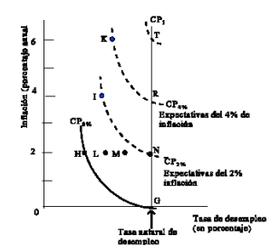

Supongamos que la demanda se controla de forma que se mantenga la tasa de inflación siempre a 2%. ¿Dónde se situará el equilibrio final en L? ¿En M? ¿en N?

Hay razones para creer que la economía se detendrá en N, sobre el equilibrio inicial G. G → era el resultado de una amplia experiencia con una tasa de inflación nula. Tanto empresas como trabajadores habían tenido la oportunidad de ajustarse completamente al nivel estable de Precios.

En N → Tanto empresas como trabajadores están en la misma posición real que a G.

Conclusión:

* A largo plazo no hay Trade-Off entre inflación y paro.
* No se puede conseguir permanentemente una tasa de paro aceptando más inflación.
* Pero a corto plazo la curva de Phillips no es vertical.

Tasa natural de paro:

Es la tasa de equilibrio cuando la gente se ha ajustado por completo a la tasa de inflación existente. A largo plazo, los cambios de la DAg afectan a los precios, pero no al nivel de producción (Q) u ocupación curva SAg clásica (La curva de Phillips a largo plazo se debe a M. Friedman).

Como romper las expectativas inflacionistas

La curva de Phillips a corto plazo representa una trampa. Los gobernantes pueden pensar que utilizando PM y PF pueden conseguir tasas de paro pequeñas a través de políticas de demanda expansivas. Pero, de hecho, esta no podrá mantenerla si no permiten que la inflación aumente en espiral. Pero el problema es más grave, porque una vez la espiral inflacionista se adecue como expectativa de los negociadores, sólo podrá ser eliminada a través de ↓ DAg, al coste de una elevada tasa de paro, a la derecha de la curva de Phillips a largo plazo.

Costes a corto plazo:

* Partimos de T. Inflación del 6% Estable.
* Las autoridades quieren reducir la inflación → Política Monetaria y Política Fiscal restrictivas.
* Consecuencias: ↓ la DAg; ↓ las Ventas; ↓ la Producción; ↑ Paro.

También debido a la competencia por vender ↓ la inflación (los precios ya no suben como antes). Los Ws se mantiene de acuerdo con lo negociado al 6%. Pero V es inestable (Ws → 6% pero ahora la inflación es de un 4%). Los trabajadores están dispuestos a negociar Ws de acuerdo con el 4% y no el 6%. Si PM y PF continúan restrictivas ↓ inflación por debajo de V.

Si se suaviza PM y PF entonces ↑ Costes (…) ↑ Producción; Paro hasta R. (a largo plazo) ¿Como evitar la espiral?

Como reducir las expectativas inflacionarias:

* Política de rentas: La indicación de los contratos laborales (según el x de precios), una política antiinflacionista moralmente convincente.

Como reducir la tasa de paro natural (La curva de Phillips a largo plazo):

* Cambios en la tasa de natalidad, reducir el sueldo mínimo, replantear la política de subsidios de paro hacia la baja o con contratación estatal.

SOLUCIÓN A UNA ESTANFLACIÓN

Estanflación = inflación de costes = inflación de oferta.

En definitiva, estamos ante una crisis de oferta, no de demanda.

La solución pasará por estimular la oferta:

REDUCIR COSTES O AUMENTAR LA OFERTA

Sería un error intentar salir de esta crisis estimulando la demanda porque, seguramente, nos llevaría a una situación mucho peor (recordar años 70).

Posibles medidas:

* Desregular / liberalizar sectores económicos para que entre la competencia y, por tanto, hacerlos más eficientes.
* Privatizar todas aquellas empresas / bancos que ofrecen productos que pueden ser producidos y distribuidos de forma eficiente según las leyes del libre mercado.
* Incentivar la formación; invertir en mejorar la educación y el reciclaje de los puestos de trabajo que han quedado "obsoletos".
* Fomentar el espíritu empresarial: Crear "incubadoras de empresas", fomentar empresas de capital-riesgo, crear programas de fomento del espíritu empresarial e Innovador en las universidades, etc.
* Reducir los costes financieros, por ejemplo, reduciendo los "tipos de interés bancarios".
* Reducir salarios o beneficios de las grandes empresas.
* Flexibilizar el mercado laboral.
* Incentivar fiscalmente la reinversión de los beneficios de las empresas.
* Crear oficinas consultivas de nuevos mercados para las empresas.
* Fomentar el reciclaje.
* Subvencionar sectores estratégicos.
* Invertir en energías renovables.
* Fomentar I + D + I.
* Crear un evento mundial (campeonato mundial de fútbol, olimpiadas, etc.).

**6.12. PREGUNTES TEMA 6**

**1. Què s’intenta demostrar en el model de Keynes?**

Keynes intenta demostrar que:

* La llei de Say no es compleix: l'economia pot estar en equilibri amb un elevat nivell d'atur.
* L’economia és altament inestable, la situació de ***plena ocupació*** és transitòria.
* L'estat té la capacitat i responsabilitat de controlar el DAg, a través de la Política Fiscal: baixant els impostos i/o augmentant la despesa pública per solucionar el problema de l'atur.

**2. La oferta agregada keynesiana.**

La oferta agregada keynesiana ens diu que des de la situació d'atur massiu, un increment de la demanda agregada condueix a un augment del producte nacional real. Però, un increment de la demanda agregada des del punt de plena ocupació origina un augment de preus.

**3. Què és la propensió marginal al consum?**

La propensió marginal al consum (PMgC) és la part d'una nova renda disponible que està destinada al consum.Càlcul -> PmaC = dC/dRD = C

**4. Què és la propensió marginal a l’estalvi?**

La propensió marginal a l'estalvi (PMgS) és la part d'una nova renda que està destinada a l'estalvi, quantes unitats augmenta l'estalvi si augmenta la renda. Càlcul -> PMgS = variació de l’estalvi / variació de la renta disponible. Tenim que PMgC + PMgS = 1.

**5. Explica el concepte de multiplicador.**

És un dels ***punt clau*** del desenvolupament del model Keynesià. Ens diu que invertint un euro, podem arribar a produir, en determinades condicions, 5 euros, gràcies a l’estímul al consum.

**6. Com pot fer variar la Demanda Agregada l’Administració Pública?**

L'Administració pública pot fer variar la DAg mitjançant polítiques fiscals: compra de bs. i ss. (G) o canvis de tipus impositius (t).

**7. Què és preferible pels polítics: apujar la despesa pública o abaixar els impostos? Quina de les dues opcions és més efectiva?**

Pels polítics és preferible baixar els impostos: popular, més ràpid i reversible. Augmentar el G pot ser polèmic.Tot i no ser la preferida, la millor opció seria augmentar G en comptes de disminuir T: si ***augmentem G en 100*** ***Dag augmenta en 100***, en canvi si ***disminuïm T en 100*** ***augmenta RD en 100,*** per tant ***augmenta C en 80*** (PMgC = 0.8) i finalment ***augmenta DAg en 80 (menys que augmentant G).***

**8. En què es basa l’automatisme de la Política fiscal segons el pensament keynesià?**

Els pensadors Keynesians diuen que la política fiscal és pràcticament neutra si T=G. Ara bé, en el moment en que entrem en una recessió, automàticament G > T i actua l'efecte multiplicador: s'estimula la DAg i és crea automàticament dèficit públic. El dèficit es suplirà més endavant en èpoques d’eufòria inflacionista quan T > G, on es produiran superàvits pressupostaris.

**9. Què és l’efecte expulsió o “crowding out”?**

Quan s'aplica una política expansiva d’augment de G o disminució de T -> (Dèficit pressupostari) -> ***caiguda de la demanda*** d'inversió. Explicació: ***Augmenta dèficit*** -> El govern acudeix al mercat privat per finançar-se -> Venta de títols de deute pública -> Pressió baixa en el preu dels títols -> Augmenta la rentabilitat dels títols -> ***augmenta "i (tipus impositius)***" -> ***disminueix I***\* -> (per l'efecte multiplicador) caiguda del PIB

**10. Què és l’efecte Titànic?**

Un problema que apareix quan s'aplica P.F són els retards. S'ha de preveure on estarà l'economia quan es produeix l'acció d'ajustament si no volem patir efectes contraris al desitjats.

**11. Per què la Política Fiscal agreuja el dèficit comercial?**

Agreuja el dèficit comercial ja que si apliquem una política fiscal expansiva -> Dèficit pressupostari -> Emissió de deute pública -> Si es comprada per estrangers, el valor de la moneda augmenta -> augmenten les importacions (M) o Disminueixen les Exportacions(X).

**12. Explica la Política Fiscal expansiva.**

La política fiscal expansiva ens diu que si hi ha recessió (DAg baix i atur) el sector públic ha de incrementar la despesa pública (G) i/o baixar els impostos (T). Crea dèficit públic.

**13. Explica la Política Fiscal restrictiva.**

La política fiscal restrictiva diu que si hi ha inflació (DAg excessiva) el sector públic ha de baixar la despesa pública i/o pujar els impostos. Superàvit pressupostari?

**14. En què consisteix la trampa del pressupost equilibrat?**

Si s'intenta estabilitzar el pressupost cada any (per no tenir dèficit públic) podem caure en actuacions desestabilitzadores. Per reduir el dèficit públic pugem impostos i/o baixem despesa pública, això fa empitjorar la recessió.

**15. Quins són els principals títols o actius emesos pel Tresor Públic? En què es diferencien?**

Tresor públic emet: Letras del estado, Bonos del Estado i Obligaciones del Estado. Es diferencien per la seva durada i rentabilitats.

**16. Comenta: El dèficit públic és el resultat de la ineficiència en la gestió dels recursos públics per part dels polítics.**

No. El dèficit públic és el resultat de l'aplicació d'una política fiscal expansiva per sortir d'una recessió.

**17. PMC.**

La propensió marginal al consum (PMgC) és la part d'una nova renda disponible que està destinada al consum.Càlcul -> PmaC = dC/dRD = C

**18. Segons Keynes en què falla el capitalisme?**

Keynes diu que l'economia capitalista és altament inestable i que es pot donar una situació d'equilibri amb atur massiu. Per tant l'estat de la capacitat i l'obligació d'intervenir per dirigir i reconduir activament la DAg.

**19. Si recessió què hem de fer segons keynesians?**

Segons els keynesians si hi ha recessió s'ha d'aplicar una política fiscal expansiva.

**20. Per què van ser tant durs els efectes del ‘Crack de 1929’?**

Els efectes del "Crack de 1929" van ser devastadors ja que van implicar crisis en tots el sectors: financer, agrícola, industrial, comercial, internacional, polític. Un problema que mai havia sorgit abans i que va provocar un forat encara més profund els anys següents. Un dels principals problemes arran de tots aquests fets va ser el naixement a Europa d'un moviment que assegurava solucions a tots aquests problemes mitjançant la idea d'una gran alemanya unificada, Adolf Hitler en va ser el seu líder.

**21. Si inflació Demanda segons Política Fiscal?**

Segons P.F si hi ha inflació per demanda s'ha d'aplicar una política restrictiva, augmentar impostos i disminuir despesa pública.

**22. Pressupost equilibrat?**

Intentar equilibrar el pressupost en etapes de recessió ens porta a frenar encara més l'economia.

**23. Quina és l’aportació de Philips al debat entre els clàssics i els keynesians?(6bis)**

Philips va donar la raó als pensadors Keynesians ja que les seves idees es repetien en el seu gràfic.